**Демоны воплоти, или жидо-масонская мафия.**

**Вы знаете, это весьма завуалированная тема.**

**Этот сатанинский культ – очень хорошо и качественно затирает за собой все следы. В плоть, до физического устранения, своих разоблачителей.**

**Это демоны воплоти…**

**---**

**О чём это он, неужели опять о евреях?**

**Да, о них самых!**

**О ХАСИДАХ, КАББАЛИСТАХ, ЖИДОМАСОНАХ!**

**О ИЗБРАННОМ НАРОДЕ БОЖЬЕМ!**

**Почему, именно о них?**

**Да потому, что все следы ведут к ним, к хасидам, к жидо-масонам, к жидовским элитам.**

**Какова же идеология Хасидизма?**

**Выдержки из высказываний высокопоставленных Евреев.**

**Главный раввин сифардов Израиля-Йосеф Овадья:**

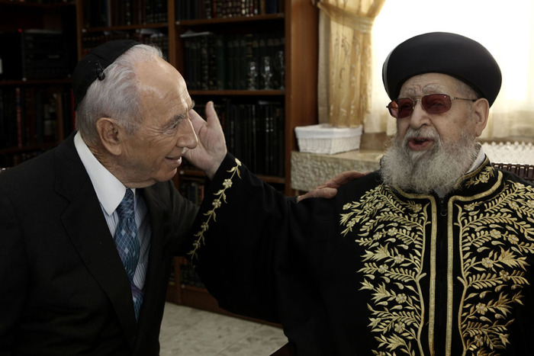

**"Единственная причина того, что вы не евреи, всё ещё существуете - это служение евреям.**

**Гои рождены, только чтобы прислуживать нам, чтобы работать, сеять, собирать урожай. А мы будем сидеть как КОРОЛИ и есть".**

**-----------**

**Рабби Ицхак Гинзбург:**

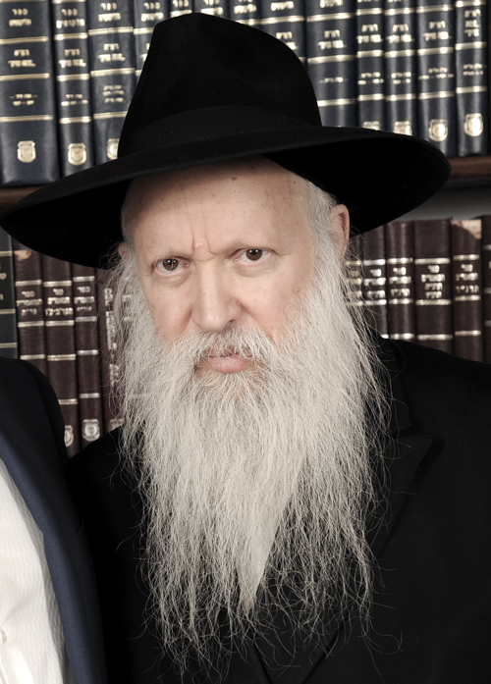

**"Еврею дано моральное право, убить и изъят у гоя (не еврея) сердце или печень, если они понадобятся еврею".**

**-----------**

**Кук Авраам Ицхак:**

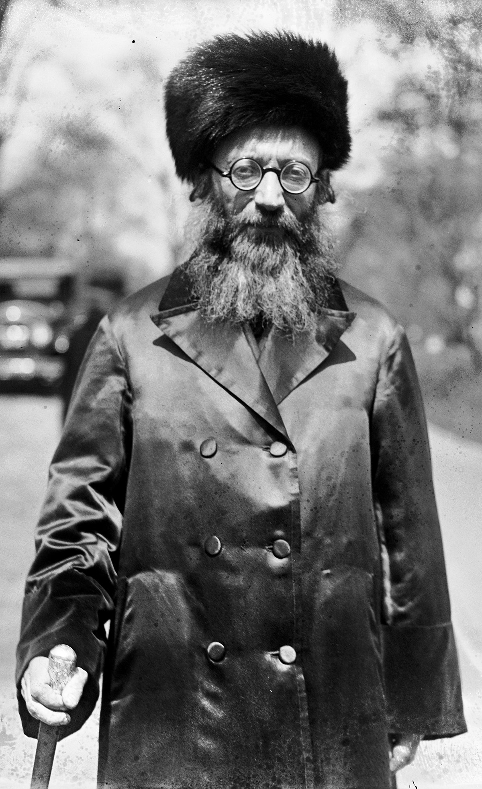

**"Разница между душой еврея и душой не еврея - больше и глубже, чем разница между душой человека и животного".**

**Талмуд говорит, что не евреи - это даже не люди. Лучших из не евреев - надо убить, как смертоносных змей - разбивая им головы...**

**Хабад называет нееврейских женщин - шиксами (шлюхами).**

**------------**

**Правительство США - думает с начала об Израиле, а потом о США... Тоже, и во всех остальных правительствах. Байден - каббалист; Путин - каббалист; Зеленский - послушный жидёнок; и т.д.**

**Немного о пропагандисте Соловьёве:**

**Вот его истинная суть.**

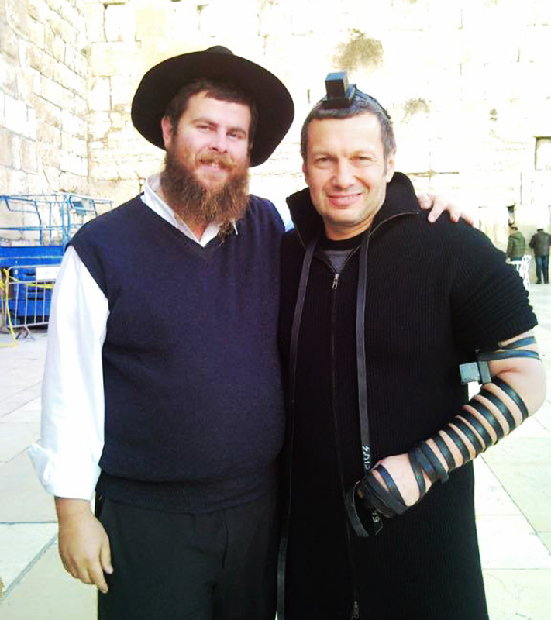

**Что сказал Соловьёв о своей книге "Евангелие от Соловьёва", ещё в 2013 году?**

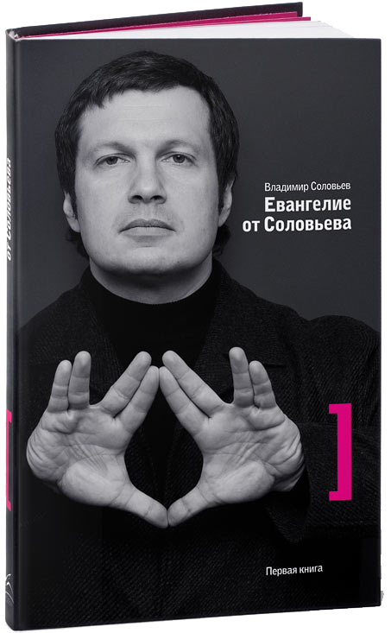

**МЫ ГУСКИЕ, И С НАМИ НАШ ОАГАТЫЙ БОГ.**

**Ведущий задаёт вопрос: Почему вы назвали книгу "Евангелие от Соловьёва"?**

**Соловьёв отвечает: Потому, что книга написана от лица демона. Это благая весть для демона, который прийдёт как Антихрист.**

**И здесь было интересно показать, что в этой книге есть два демона. Первый демон - это Владимир Соловьёв, второй демон - это Билл Гейтс. И они служат Антихристу.**

**Следующее интервью на израильском телеканале - отвечает на вопросы главный раввин. (28.10.1915)**

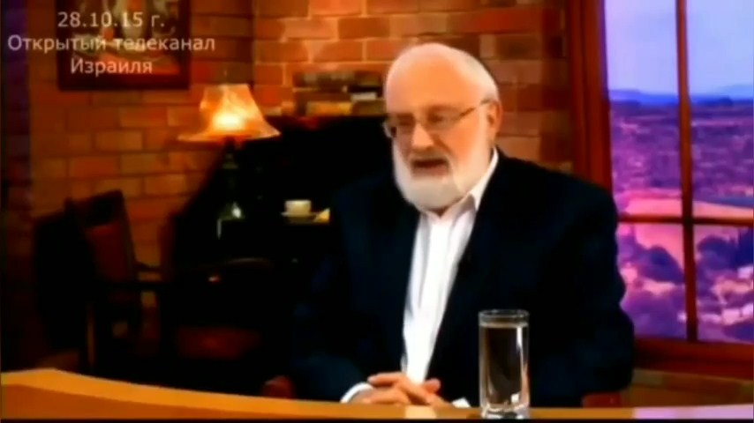

**- "И когда Я говорю с точки зрения Каббалы, для меня не существует Путин, Обама, и прочие все эти лидеры так называемые. Это просто зависит от системы сил в мире. Но эту систему сил - определяем МЫ - НАРОД ИЗРАИЛЯ, а не Обама или Путин. Они для МЕНЯ исполнители, того что мы закажем, только лишь и не более того. Весь мир исполняет то, что МЫ заказываем."**

**- А кто это "Мы"?**

**- "МЫ - это народ Израиля"....**

**-------------**

**А вот статья от 10 марта 2022.**

**Zion или не Zion?**

**А теперь о буквах на путинской технике:**

**Z - обозначает зион (зион - синоним Ерусалима), V - Victory - Победа --- VZ = Победа Зиона, или окончательная победа Ерусалима над другими народами - то есть захват территорий для Нового Израиля.**

**Статья из интернета:**

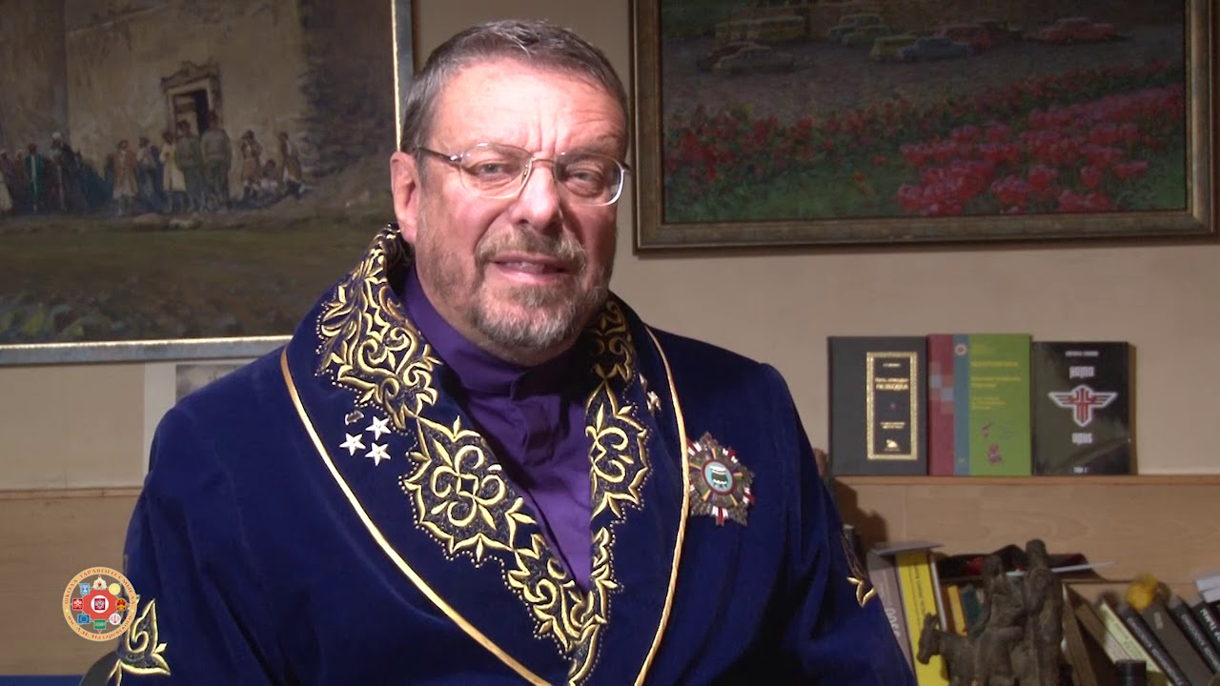

**Небо-политик Андрей Девятов (национальность можно определить по лицу), оставаясь верным своим теориям мироустройства, на этот раз совершил довольно серьезную провокацию, против "Верховного Солнцеликого" - Владимира Путина-Шеломова, в условиях войны с коалицией западных стран в Украине.**

**Фактически, он обвинил его в пособничестве государству Израиль с целью переселения его населения на прибрежные территории Украины во главе с республикой Крым. То есть, в государственной измене...**

**Доводы Андрея Девятого строятся на понимании того, что латинские буквы Z, V, 0 на военной технике Российской Армии означают, соответственно: Z - Zion, V - Victory, 0 - обнуление (или перезагрузка по Швабу), что трактуется, как "избавление" через обнуление, т.е. победу Zиона.**

**Основным доводом он считает предсказания о ликвидации государства Израиль в 2022-2025 годах. И что у них есть планы по переселению на территорию Украины с образованием новой Хазарии или на территорию Аргентины, где соответствующая подготовка производилась со времен иммиграции Третьего Рейха.**

**В пользу его версии событийности можно добавить естественный процесс беженцев от войны, которые тем самым наиболее эффективно очищают территорию от себя для последующей ее колонизации кем-то. Ориентировочно, количество беженцев с территории Украины оценивается в 5-7 млн. человек при населении Израиля примерно 9 млн. человек.**

**Автор не отрицает возможность такого вложенного плана в действиях российского руководства. Даже более того, было бы странным, если бы подобных вложенных планов не было бы. Так например, мужской и женский праздники 23 февраля и 8 марта совпадают с еврейским праздником Пурим по новому и старому календарю. Термин "иго жидовское" как раз и отражает это явление, что Русская Цивилизация находится в смысловом поле чуждой нам средиземноморской цивилизации - социального паразитирования. И это естественно отражается на фактической внешней и внутренней политике России.**

**Святоотеческие старцы предсказывали, что Святая Русь переживет три ига: татаро-монгольское, польское и жидовское. И для Русской Цивилизации все эти испытания есть суть взросления. Мы впитываем их яд и перерабатываем его в себе, вырабатывая иммунитет к соответствующему социальному яду для всего человечества.**

**Поэтому да, конечно... Только вот, Сионизм - это Израиль, а Хазария 2 - это уже пораждение мирового сионизма. Все подряд интернационалы не смогли создать устойчивого государственного образования, по той простой причине, что социальное паразитирование не позволяет жить с соседями в мире и согласии, в симбиозе. Вот и Хазария 2, под вывеской "Украина" оказалась не жизнеспособной. Сейчас ее уверенно крушит Российская Армия. Казалось бы, всё руководство евреи, продажа земли объявлена - скупай и живи себе на радость. Не получилось...**

**И поэтому планы планировщиков Андрея Девятого, по созданию Хазарии 3.0 после денацификации и демилитаризации Хазарии 2.0 - это довольно бредовая утопия. Одно дело конфликтовать с технически неразвитой Палестиной и изолированным Ираном и совсем другое дело с Россией, с Русской Цивилизацией, с Русской Землей, с Русскими Волхвами.**

**Тем не менее, как бы предвидя подобную провокацию, Путин заявил, что он русский человек, и в роду у него одни Иваны да Марьи. Мы вправе не верить, но специальная военная операция протекает не в соответствии с планами Андрея Девятого. Тот же Кедми, ждущий когда его услуги для обратной репатриации понадобятся, уже понял это и выражает недовольство. Израильский премьер волнуется и хитрой лисой обивает пороги... Все как обычно пошло не так.**

**Собственно, вот и небо-политик Андрей Девятов засвечивает вложенные планы по той же самой причине. Им не дано реализоваться..., и он плюёт ядом напоследок. Никуда Израиль не денется и свою чашу ему придёться испить до дна. И чтобы сохраниться в будущем, евреям необходимо искупить свою вину перед народами, отречься от социального паразитирования и научиться жить в мире и согласии с соседями.**

**Вот что заповедал еврейский бог, своему народу избранному:**

**«И не пощадит народ око Моё, и не помилую; и узнаете, что Я – Господь КАРАТЕЛЬ. Поражайте; пусть НЕ ЖАЛЕЕТ око ваше, и не щадите; старика, юношу и девицу, и младенца и женщин бейте до СМЕРТИ, но не троньте ни одного праведного человека» (Библия, Иезекииль, гл.9).**

**Праведный человек – это видимо еврей…**

**ЯХВЕ**

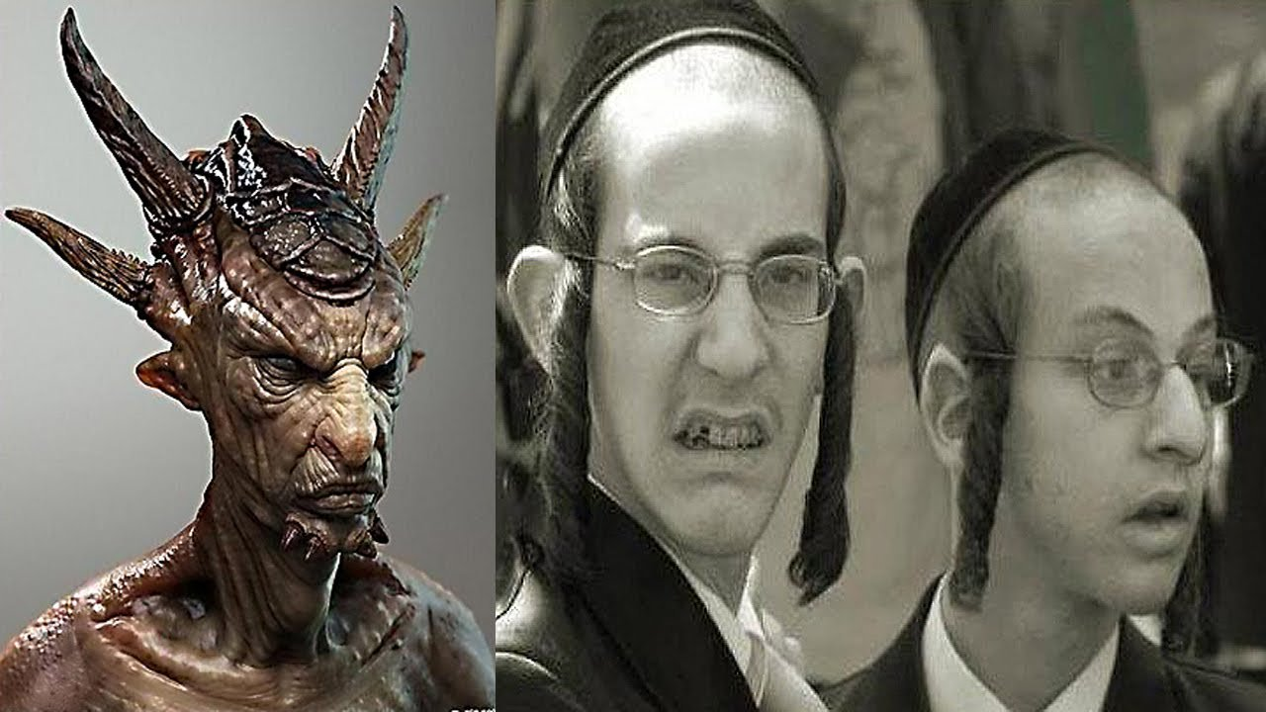

**ОНИ ПОХОЖИ НА СВОЕГО БОГА**

**Яхве занимает центральное место в религии израильтян в Израильском царстве и в Иудейском царстве. Первое чёткое упоминание Яхве вне Библии показывает, что его поклонение практикуется в Израиле. Она изображена на стеле Меша IX века до нашей эры. Моавитский царь Меша рассказывает о своих военных успехах против Израильского царства во время правления Ахава. Напав на Нево, город, расположенный к северо-западу от Моава, он выносит «сосуды Яхве» перед своим богом Кемошем. Яхве предстает здесь как официальный Бог Израиля, чье поклонение практикуется вплоть до города Нево на границе с Моавом. На печати VIII века до нашей эры, обнаруженной в Иерусалиме, есть надпись: «Микнейав слуга Яхве». Один Остракон из Кунтиллета Ажруд упоминает «Яхве из Темана» и «Яхве из Самарии». Амулеты Кетеф Хинном (Иерусалим, VII—VI века) призывают Яхве в тексте, близком к священническому благословению, приведенному в библейской книге Чисел[48].**

**Первоначальные черты Яхве трудно определить. Некоторые исследователи предполагают, что это бог грозы. Возможно, эта связь с грозой унаследована от его божественного соперника Ваала. Яхве выражается через молнии. Он использует огонь, чтобы показать свое присутствие. Возможно, он тоже бог горы. Он контролирует воду моря, рек и дождь. Он также имеет черты бога пустыни. Он связан с пустынными районами на окраинах городов и деревень. Эта особенность связана с израильской традицией, согласно которой евреи первоначально были кочевыми пастырями, которые эволюционировали в поисках пастбищ.**

**Для библейских авторов Яхве — прежде всего бог союза, поскольку он заключил союз с патриархами, сынами Израиля, царем Давидом и иудейской монархией. Согласно преданию, Яхве сначала устанавливает свой союз с патриархами, делая его[кого?] «богом Авраама, Исаака и Иакова». Тем самым он инициирует личные отношения с израильтянами. Среди политеистического культурного фона Яхве — бог, защищающий израильтян, племенной защитник. В свою очередь, они признают его власть и признают его суверенитет. Это взаимное обязательство является добровольным. Отношения сопровождаются альянсом, задуманным как своего рода договор, в котором участвуют обе стороны. Народ обязуется соблюдать заповеди Яхве. Эти предписания регулируют их гражданскую и религиозную жизнь. Соблюдение законов и обрядов гарантирует гармонию между человеческим и божественным миром.**

**Ономастика предполагает, что Яхве занимает особую роль в древнем Израиле. Наличие собственных имен, включающих элемент Яхве или его сокращения, является характерной чертой Израиля и иудеи, если сравнивать с соседними регионами. Из корпуса 738 израильских имен, взятых из печатей и других надписей, удалось установить, что 351 включает имя Яхве, то есть почти большинство. Из оставшихся имен большинство (339) не относятся к богам. Помимо Яхве, другие составные имена используют элемент «Эл» (или в православном варианте еврейских имён - Ил) только в 48 случаях и лишь в некоторых — элемент «Ваал», главным образом в Самарии. Другие боги, изображенные в израильской ономастике, заимствованы из Ханаанской традиции (ʿnt «Анат», ym «Ям», mwt «Мот», ršp «Рэшеп») или египетской (ʿmwn «Амон», HWR «Гор», bs «Бес»). Господствующее использование Яхве в ономастике древнего Израиля — совсем иное использование по сравнению с соседними царствами. На территории Аммона, где ономастические данные достаточно многочисленны, чтобы сделать статистический анализ, национальный бог Милком, например, представлен гораздо меньше, чем Яхве.**

**Яхве в «Собрании богов»**

**Несколько отрывков из Библии, по-видимому, указывают на то, что Яхве не всегда стоял во главе израильского пантеона. В свое время Яхве можно было считать божеством среди других. Несколько библейских отрывков упоминают идею «Божественного собрания[en]» и позволяют предположить, что Яхве мог быть подчинен великому ханаанейскому богу Эль или богу Эль-Элиону. Таким образом, псалом 81 представляет Элохима в собрании Эла и напоминает о том, что все боги земель Леванта — сыновья Эла (Элиона). В Псалме 88 Яхве всё ещё сын богов, но он величайший из них. Во Второзаконии 32:8 написано, что Бог Элион делит людей по числу сыновей Эл. Этот отрывок содержится в греческом тексте Септуагинты и в одной из еврейских рукописей Кумрана. С другой стороны, массоретский текст, носящий выражение «сын Израиля», а не «сын Эла», по-видимому, не соответствует еврейскому тексту, на котором основана Септуагинта. Масоретский текст является более поздним изданием, которое, по-видимому, было переработано, чтобы заменить одно проблемное выражение другим с менее политеистическими акцентами, сохраняя при этом число семидесяти. Таким образом, каждый из семидесяти богов является богом нации. Среди сыновей Эла, Яхве — Бог Иакова. Богословие, изложенное в этом тексте, состоит в том, что все народы имеют своего бога-опекуна, а среди народов, Яхве - является особым Богом Израиля.**

**Как я понимаю, из той информации, которую удалось раскопать – Яхве, подмял под себя все религии мира:**

**Вот наглядный пример, того что православные молятся ДЕМОНУ.**

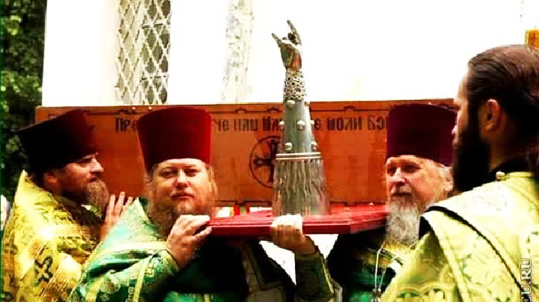

**А теперь посмотрим на приверженцев сатанинского культа.**

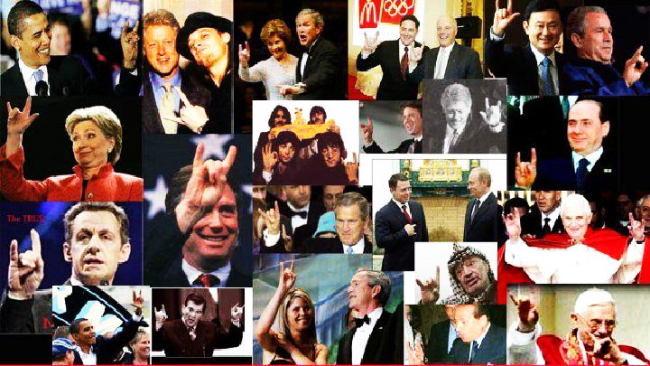

**ВСЁ ТЕЖЕ РОГА – ДЕМОН-СТРИРУЮТ НАМ, ДЕМОНоКРАТЫ ПО ВСЕМУ МИРУ.**

**Мы все, захвачены демонической структурой…**

**---**

**И заметьте все те, кто одержимы демонами и бесами, в течении многих лет жизни – внешне сами становятся похожими на демонов и бесов. Энергетика демона или беса, настолько пропитывает человеческое естество, что человек начинает мутировать, и со временем превращается в демона.**

**Вот примеры всем известных лиц, из глобального заговора:**

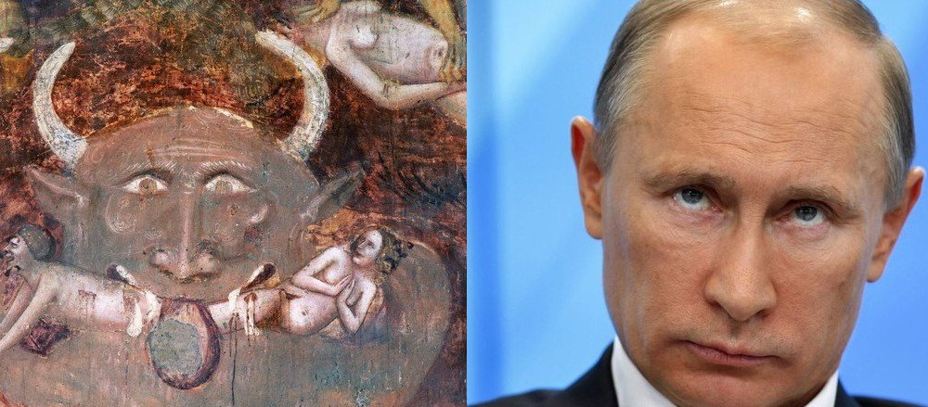

**ДЕМОН ПУТИН - ФРЕСКА ИЗ МОНАСТЫРЯ В ПАМПОЗЕ**

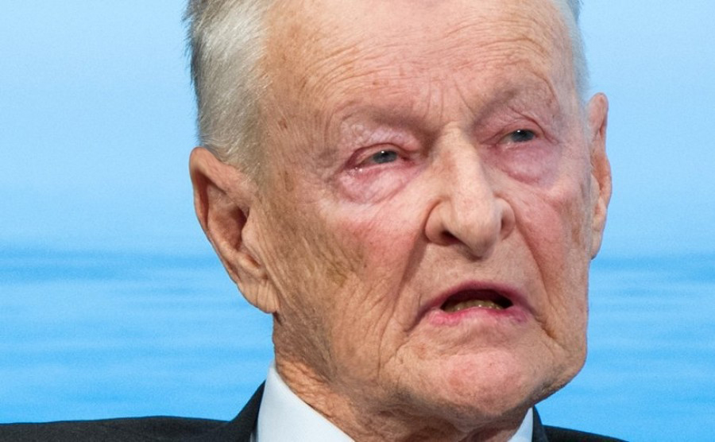

**ДЕМОН ВОПЛОТИ – ЗБИГНЕВ БЖЕЗИНСКИЙ**

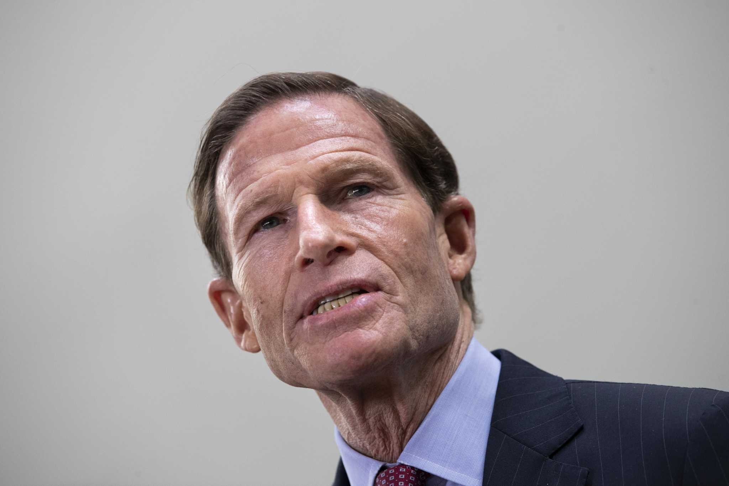

**ДЕМОН – РИЧАРД БЛЮМЕНТАЛЬ**

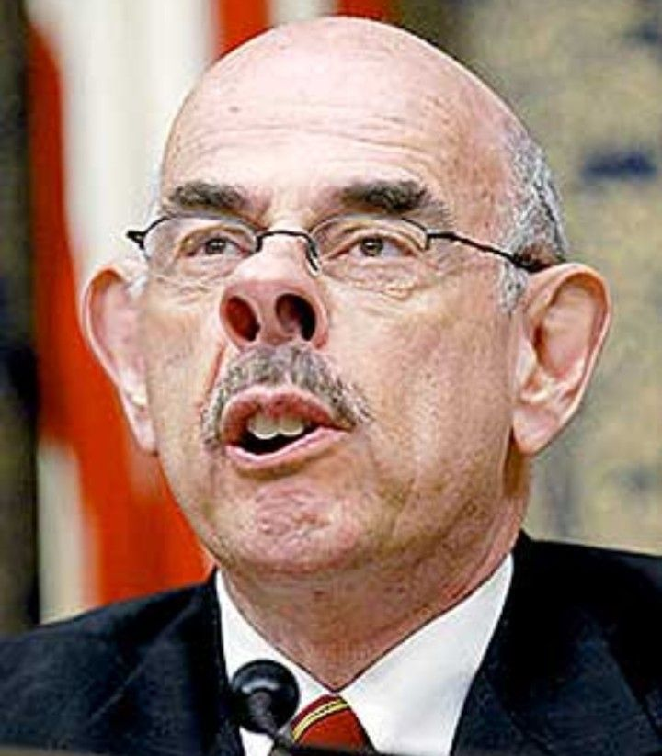

**БЕС – ГЕНРИ ВАКСМАН**

**Сегодня мы вскрыли тех, кто стоит за всемирным БЕСпределом!**

**Но как же нам, простым жителям территории Земля, выжить в таких адских условиях?**

**Выход, конечно же есть!**

**Первое что нужно сделать, так это взять на себя, всю ответственность за свою жизнь!**

**Верните себе полное право, на владение своими энергиями!**

**И самое главное!**

**Каждая душа глобального космоса, имеет полное право на свободу ВЫБОРА!**

**Чтобы взять власть в свои божественные и светлые руки, нужно отказаться от власти демонов.**

**И никакой демон, не посмеет вам перечить.**

**Демоны прекрасно знают, что находятся под контролем Светлых Сил, и Бога Творца!**

**И не в коем случае, не заниматься глупостями – посещая демонические выборы. Там совершено нечего выбирать, там демон на демоне сидит, и демоном погоняет…**

**И не вздумайте подчиняться этой бесовщине, так как они всё делают для того, чтобы вашу ДУШУ – обесточить и захватить в адские оковы…**

**Это их последняя ЖАТВА, но она и самая кровавая, и самая жестокая…**

**МЫ, ВЫБИРАЕМ СВЕТ ТВОРЦА!**

**ДА БУДЕТ ТАК! А ТАК И ЕСТЬ!**